Памятка по подаче заявления на получение услуги

«Аттестация педагогических работников организаций, осуществляющих образовательную деятельность»

Внимание!

1. Перейти по ссылке <https://www.gosuslugi.ru/600163/1/form>
2. Авторизоваться (рисунок 1).

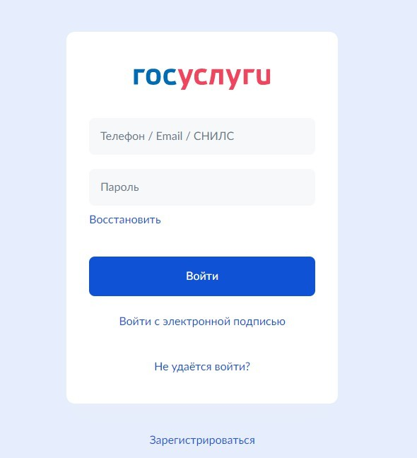

Рисунок 1 – авторизация на портале Госуслуг

1. Далее вы попадаете на форму предоставления услуги (рисунок 2). Необходимо нажать кнопку «Начать».

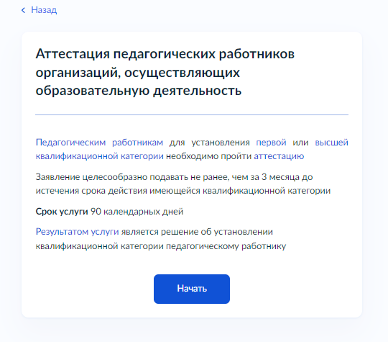

Рисунок 2 – Форма оказания услуги

1. Необходимо проверить правильность данных о заявителе (заполняются автоматически с профиля Госуслуг). (рисунок 3) и нажать кнопку «Верно».

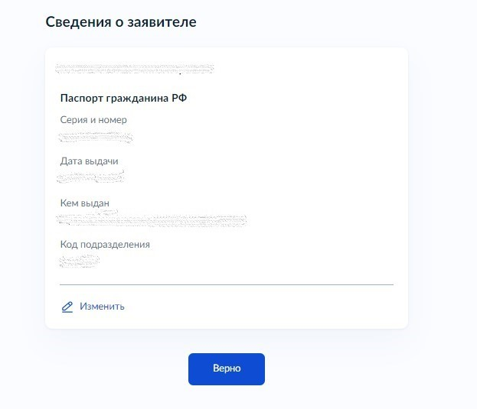

1. Далее необходимо проверить: контактный телефон (рисунок 4). заявителя и электронную почту (рисунок 5), адрес регистрации заявителя (рисунок 6)

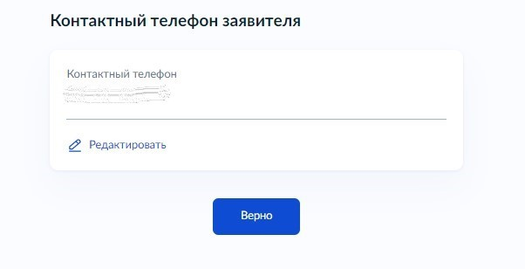

Рисунок 4- Контактный номер телефона

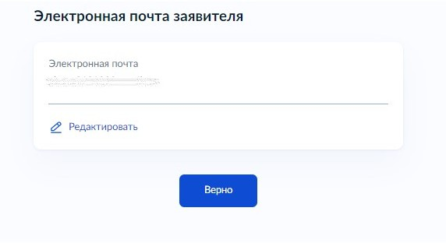

Рисунок 5 – Электронная почта заявителя

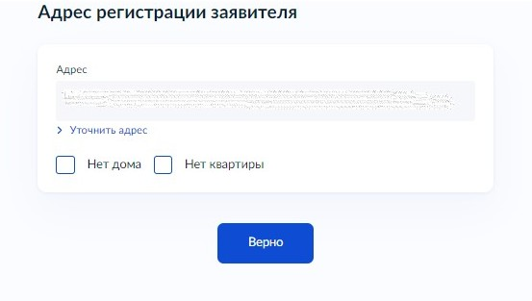

Рисунок 6 – Адрес регистрации заявителя

1. Далее необходимо выбрать квалификационную категорию, на которую претендует заявитель (рисунок 7) и статус (рисунок 8).

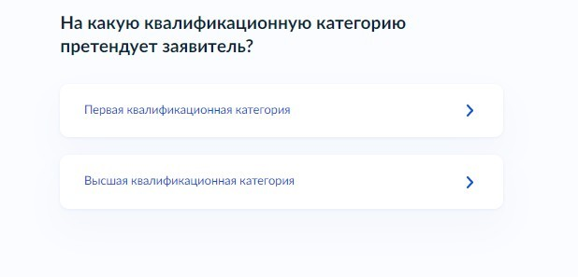

Рисунок 7 – Выбор категории

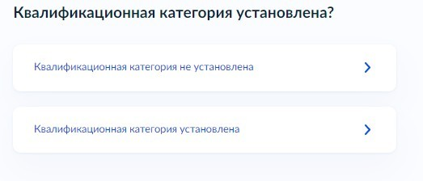

Рисунок 8 – Статус категории

1. В случае, если квалификационная категория не установлена необходимо:
   1. Указать сведения о месте работы и должности (рисунок 9)

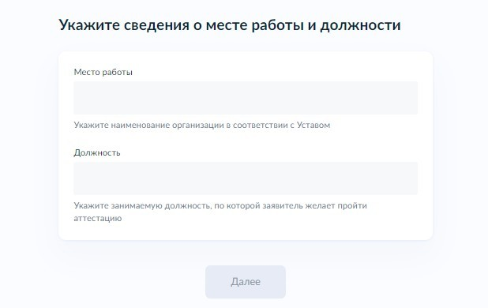

Рисунок 9 – Сведения о месте работы и должности

* 1. Загрузить документы, подтверждающие личные достижения (рисунок 10).

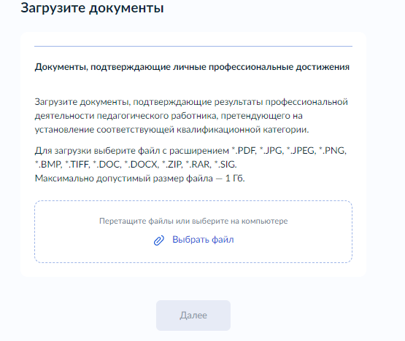

Рисунок 10 – Загрузка документов

1. В случае, если квалификационная категория установлена необходимо:
   1. Указать реквизиты решения об установлении квалификационной категории (рисунок 11).

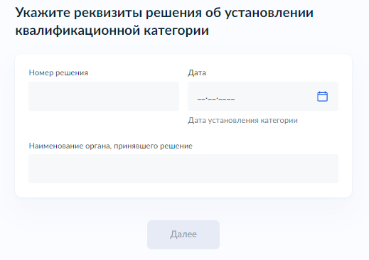

* 1. Указать сведения о месте работы и должности (рисунок 9)



Рисунок 9 – Сведения о месте работы и должности

* 1. Загрузить документы, подтверждающие личные достижения (рисунок 10).



Рисунок 10 – Загрузка документов

1. Далее необходимо выбрать подразделение, оказывающее услугу. (В Республике Бурятия - это Министерство образования и науки Республики Бурятия (рисунок 11)

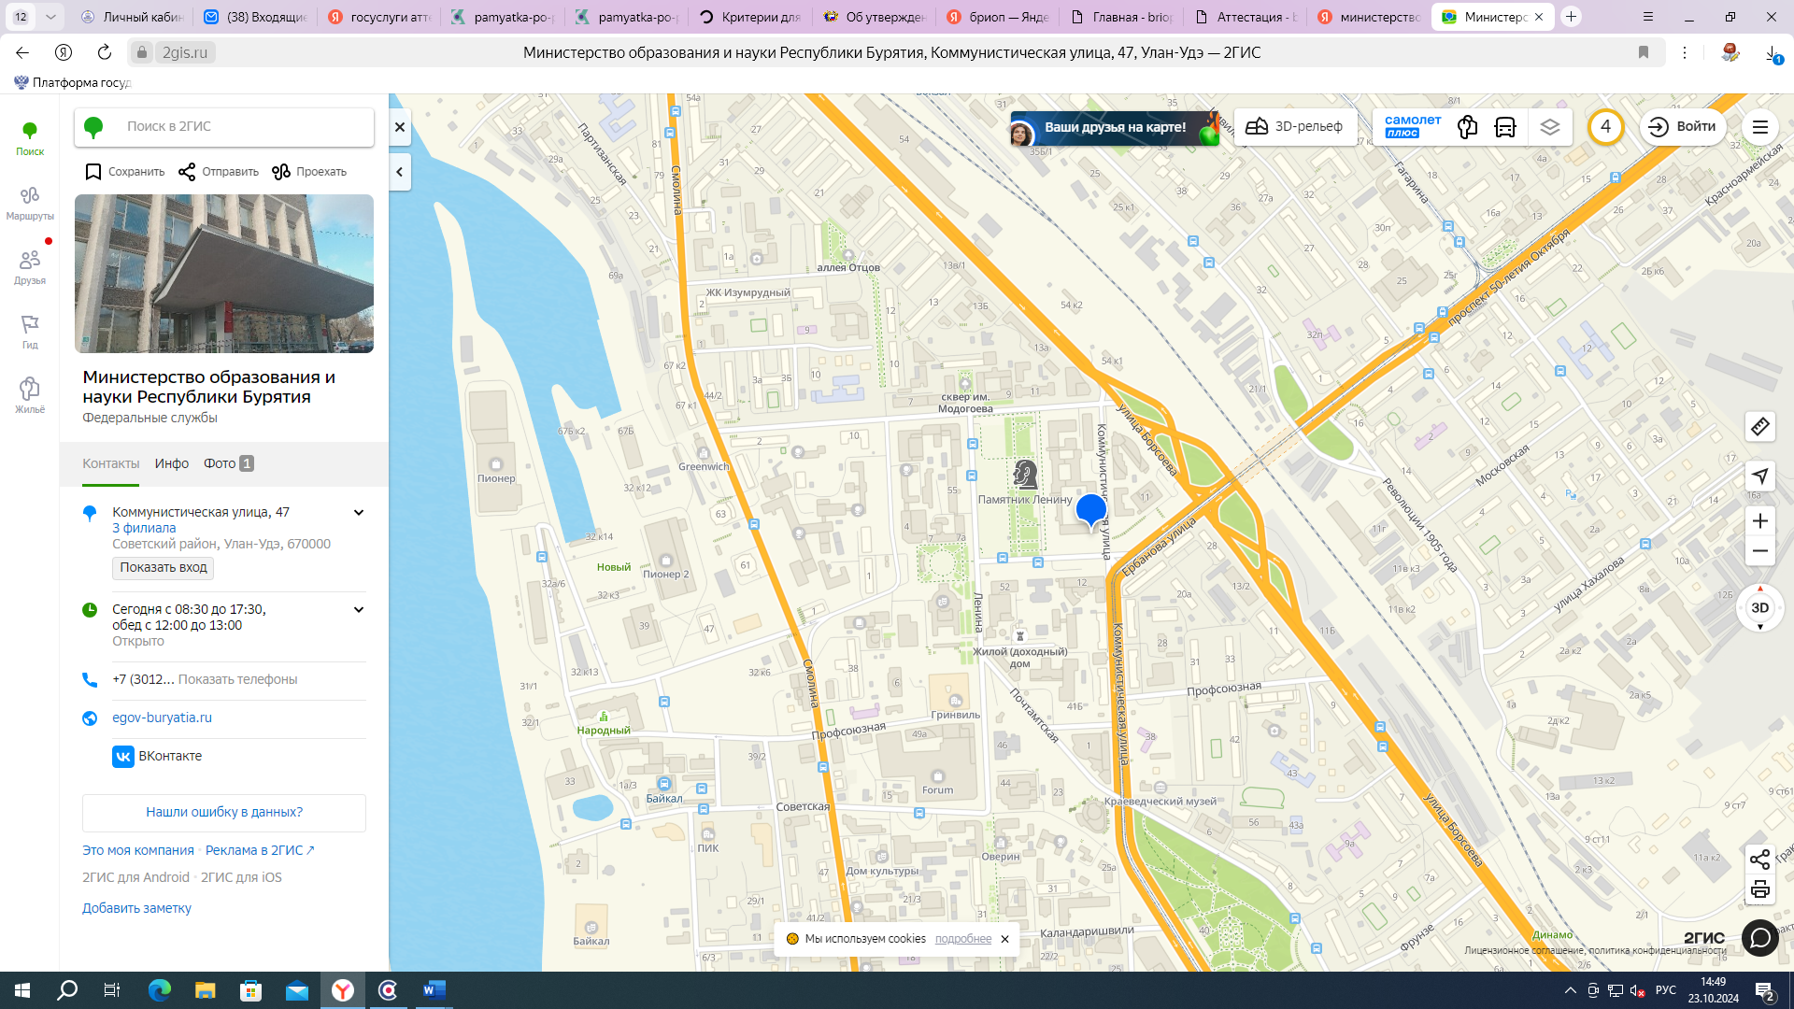

Рисунок 11- Выбор подразделения

1. Выбрать способ получения результата предоставления услуги и нажать кнопку «Подать заявление» (рисунок 12)

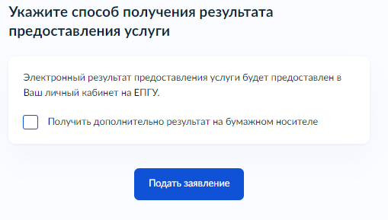

Рисунок 12 – Определение способа получения результата.

1. Для того, чтобы посмотреть статус заявления необходимо пройти в раздел «Заявления» (Рисунок 13 и 14)

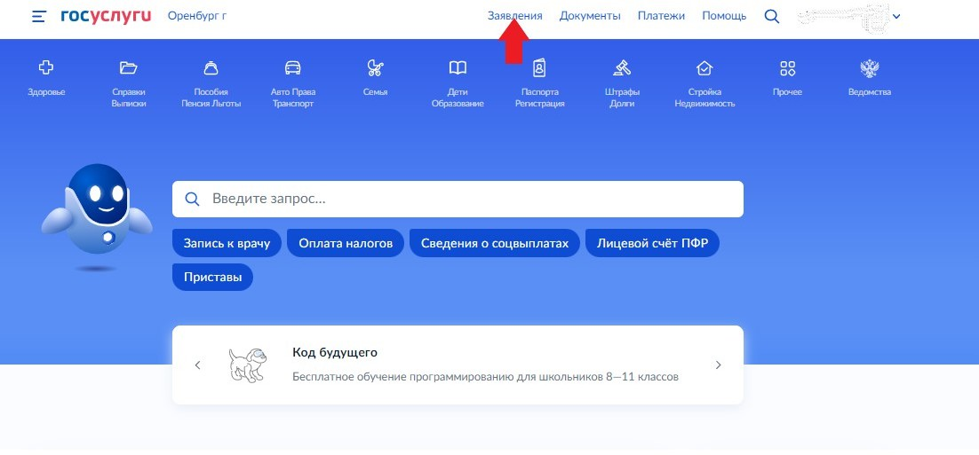

Рисунок 13- Раздел «Заявления»

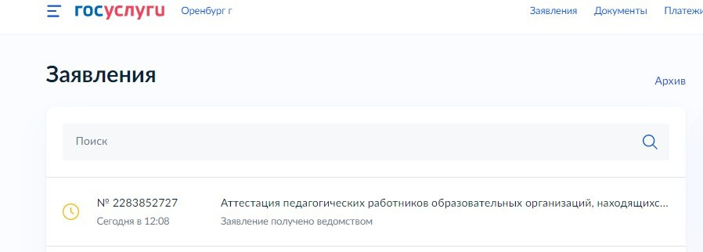

Рисунок 14 – Перечень поданных заявлений

1. При открытии заявления можно просмотреть статус и историю (рисунок 15)

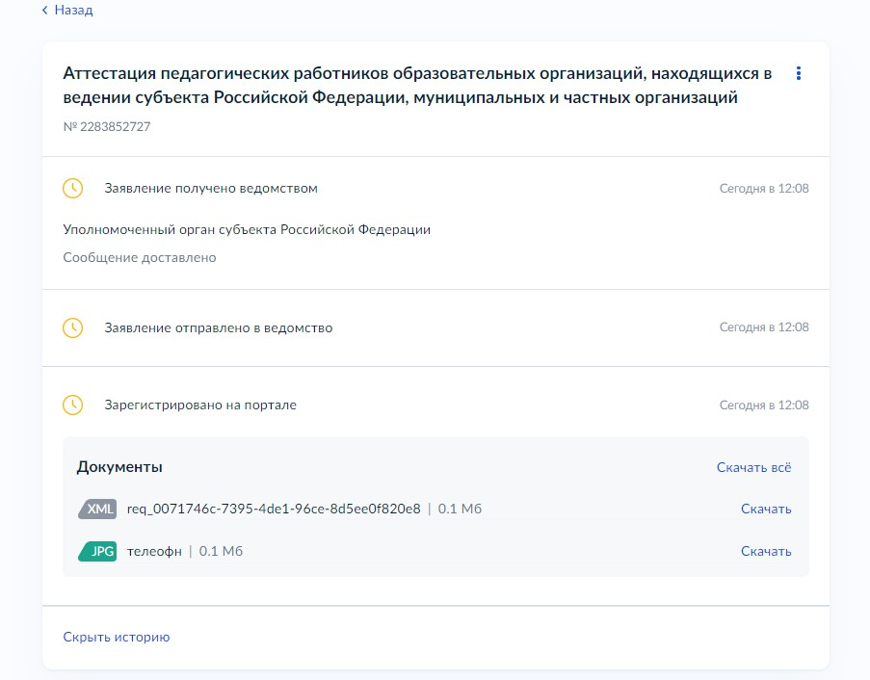

Рисунок 15- Просмотр статуса заявления и истории